**step1**

instalar las librerias con este comando

pip install -r requirements.txt

**step2**

ejecutar este comando para levantar el servicio

flask --app main run

result

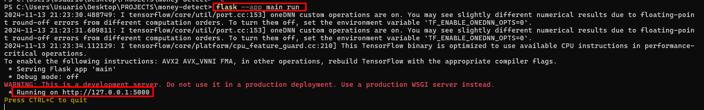

**step3**

para probar que la api se levanto correctamente usar un GET a esta ruta

(cambiar el local host si es necesario, aunque por default deberia ser ese)

<http://127.0.0.1:5000/test>

result

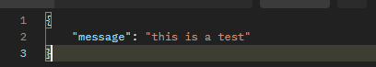

**step4**

para probar que la la aplicacion reciba imagenes (aun no hace predict aqui) a esta ruta con el nombre de "image"

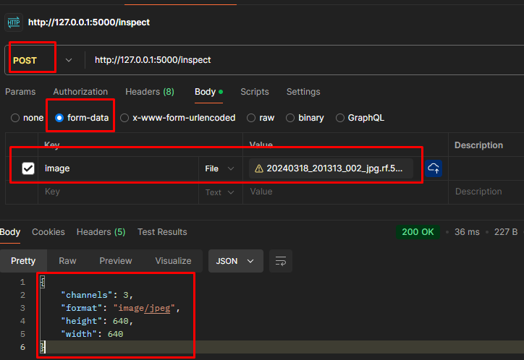

<http://127.0.0.1:5000/inspect>

esta ruta solo sirve para testear que estas enviando bien la imagen, nada mas. deberia devolver informacion de la imagen

**step5**

aqui ya hacemos predict de la imagen, tiene que tener el nombre de "image"

